

CAMPI DI AVVISTAMENTO INCENDI BOSCHIVI
17 luglio-12 settembre 2010 Agerola (NA)
APERTE LE ISCRIZIONI

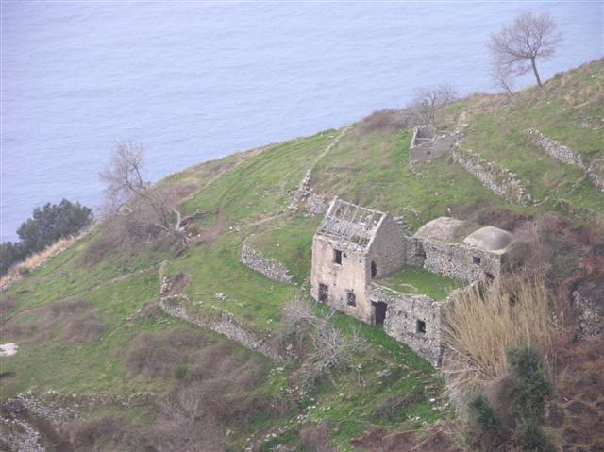
L’associazione Sentieri degli Dei (www.sentieridei.it), affiliata alla FIE, in quanto partner del progetto “I giovani presidiano il Parco presidio di Biodiversità”, promosso dall’Ente Parco Regionale dei Monti Lattari e cofinanziato da Fondazione per il Sud, realizzerà 3 Campi di Volontariato Antincendio Boschivo che si terranno dal 24 luglio al 5 settembre 2010 ad Agerola (NA).
Agerola
Arroccata fra i monti, sospesa tra l'azzurro dei cielo e del mare, Agerola rappresenta per coloro che la visitano, il luogo ideale per trascorrere vacanza a contatto con la natura. Adagiata a circa 600 metri di quota all'interno di una verde conca, é chiusa su tre lati da montagne alte 900 e i 1400 metri. Verso Sud, invece, la conca é stupendamente affacciata sulla Costa d'Amalfi e sull'intero golfo di Salerno. In questo paesaggio ancora incontaminato si susseguono rigogliosi coltivi, casali di montagna e, salendo, boschi di castagno che sulle cime massime cedono il posto alla faggeta. I ripidi versanti che scendono verso la costa meridionale sono tagliati da spettacolari gole che rendono il paesaggio vivace e suggestivo. Meta ideale per una vacanza salutare e rilassante, Agerola gode di una posizione strategica anche come base dì partenza per interessanti escursioni nei dintorni (Napoli, Pompei, Vesuvio, Sorrento, Capri, Positano, Amalfi, Ravello).

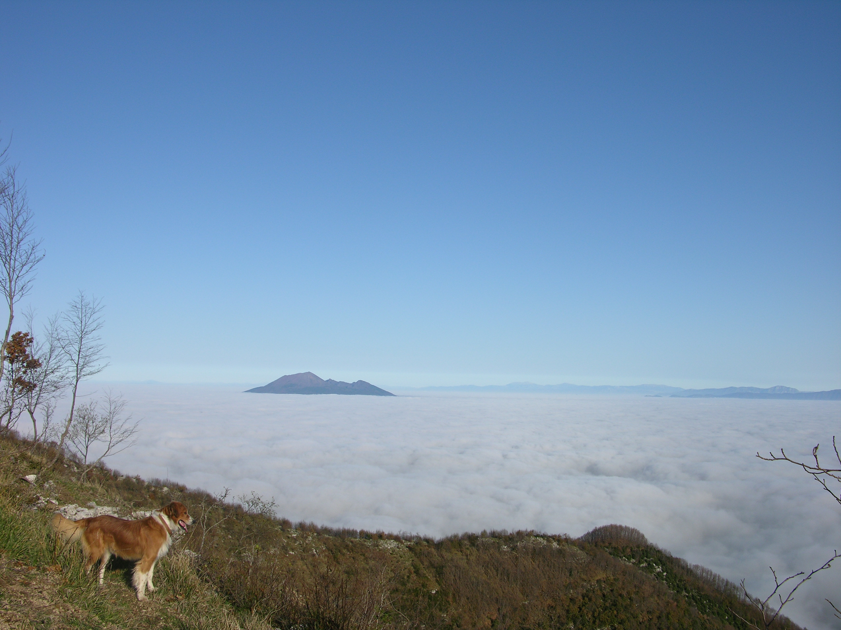
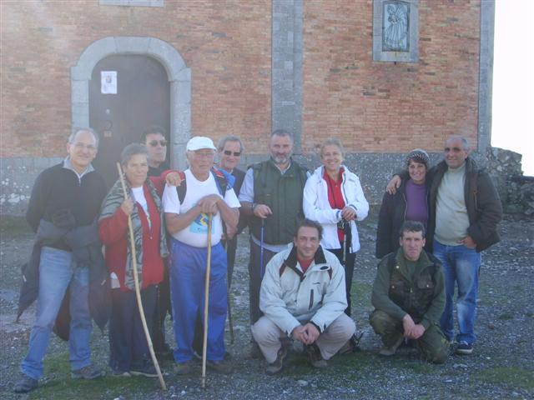
L’Associazione opera nel territorio dei Lattari da più di un decennio, proponendo annualmente un ricco calendario di escursioni, tese a far conoscere e valorizzare le particolari bellezze ambientali e paesaggistiche dei Monti Lattari, della Riserva Integrale del Vallone delle Ferriere e della Costa Amalfitana e Sorrentina. Lo scopo principale dell’associazione è la divulgazione della cultura della natura e, di conseguenza, del nuovo modo d’intendere il contatto con essa: non più scampagnate atte a contaminarla, ma salutari escursioni durante le quali coglierne le più piccole peculiarità.
I 3 Campi di Volontariato Antincendio Boschivo realizzati dall’Ass. Sentieri degli Dei fanno parte della campagna Antincendi Boschivi 2010 promossa dall’Ente Parco Regionale dei Monti Lattari: 19 Campi AIB dislocati in sette sedi dell’Area Parco dal 17 luglio al 12 settembre 2010. Essi sono realizzati in collaborazione con CEA Fiordo di Furore, CEA Il Melograno, LEA Valle delle Ferriere, Ass. Sentieri degli Dei, Legambiente Campania, Misericordia di Agerola, Pubblica Assistenza di Corbara, WWF Salerno, WWF Penisola Sorrentina.
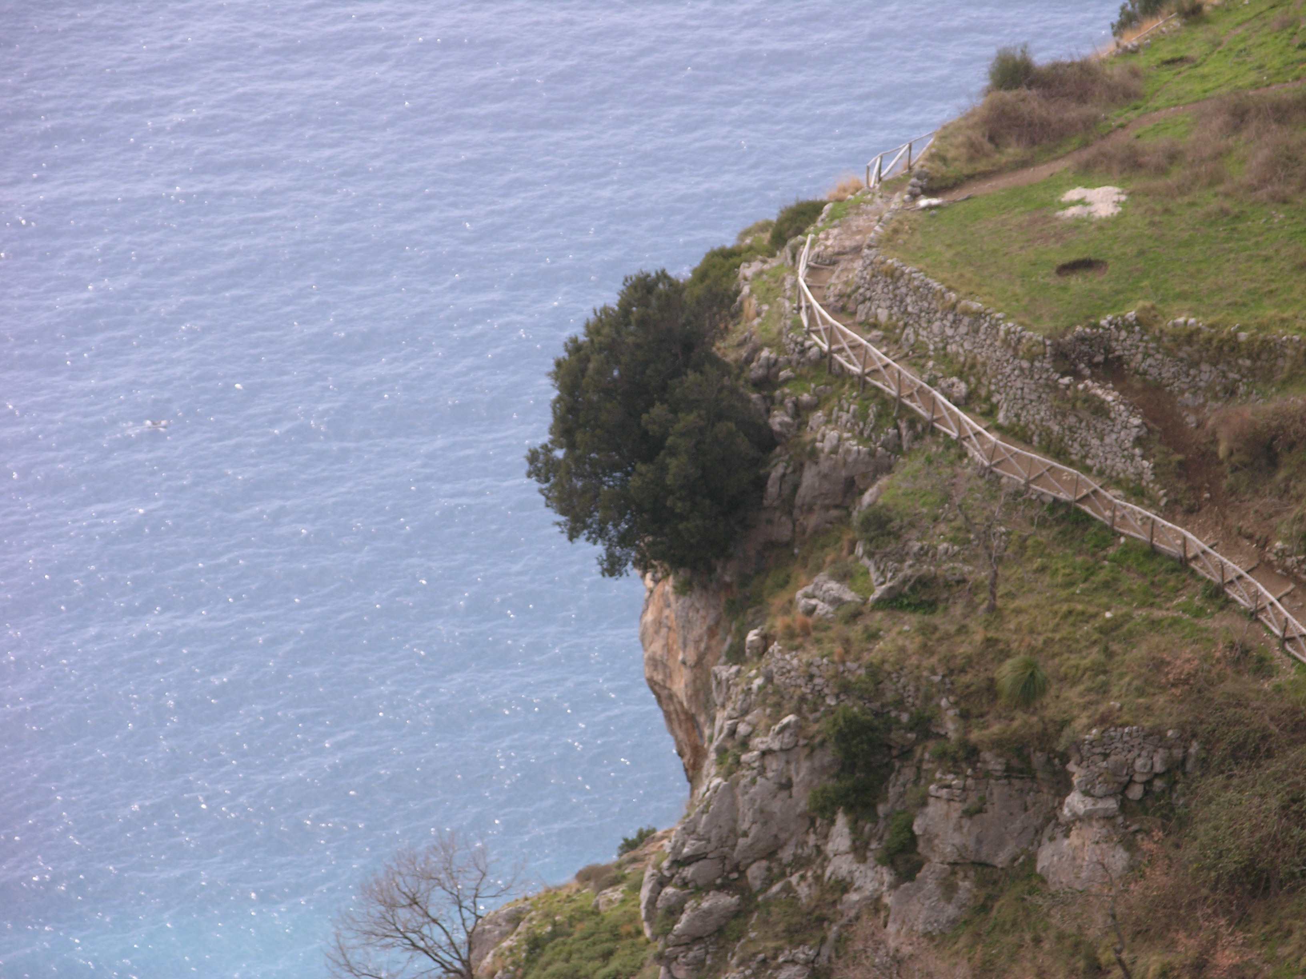
Ogni campo avrà una durata di 15 giorni e ospiterà fino a 10 volontari, coordinati da un tutor e da un responsabile. I volontari lavoreranno a fianco della Comunità Montana Monti Lattari, dei Gruppi di Protezione Civile e del Corpo Forestale dello Stato, nell'azione di avvistamento incendi boschivi. Sette sono le sedi dei campi: Angri, Cava de' Tirreni, Corbara, Positano, Furore, Agerola, Scala. Possono partecipare ai Campi di volontariato i cittadini italiani e stranieri maggiorenni. Non sono richiesti particolari requisiti, ma attiva partecipazione, entusiasmo e buona volontà.

Se sei interessato a partecipare ai Campi Volontariato Antincendio Boschivo 2010, ti invitiamo a consultare il web: www.parcodeimontilattari.it per scaricare il bando ed il modulo di adesione… ti aspettiamo!

I campi di Volontariato Antincendio Boschivo 2010
Campo Agerola (Campetti da Tennis Sant’Antoniello)
Periodo: 24 lug – 7 ago; 7 – 21 ago; 21 ago – 5 set
Organizzazione: Associazione Sentieri degli Dei
Responsabile: Michele Scala 389 7829281 email michele.scala@tin.it

Campo Angri (Rifugio del Chianiello)
Periodo: 17 lug – 31 lug; 31 – 14 ago; 14 ago – 28 ago
Organizzazione: Legambiente Campania
Responsabile: Domenico Sgambati tel 3389911550 email mintoska@hotmail.com

Campo Corbara(Scuola)
Periodo: 31 – 14 ago
Organizzazione: Pubblica Assistenza Corbara
Responsabile: Antonio Giordano tel 3381168949 email p.a.corbara@alice.it

Campo Cava dei Tirreni (Scuola)
Periodo: 17 lug – 31 lug; 31 – 14 ago; 14 ago – 28 ago
Organizzazione: WWF Salerno
Responsabile: Alberto Gentile 392 7059835 alberto.gentile@tele2.it

Campo Furore (Ex Cartiera Portello)
Periodo: 24 lug – 7 ago; 8 – 22 ago
Organizzazione: CEA Fiordo di Furore
Responsabile: Ester Monetti 338 4663375 monegle@yahoo.it

Campo Positano (Centro Visite del Parco dei Monti Lattari)
Periodo: 17 lug – 31 lug; 31 – 14 ago; 14 ago – 28 ago
Organizzazione: CEA Il Melograno
Responsabile: Ignazio Esposito tel 3397462336 – 081 8024527
email: ceamelog@tiscali.it

Campo Scala (Rifugio Santa Maria dei Monti)
Periodo: 17 lug – 31 lug; 31 – 14 ago; 14 ago – 28 ago; 28 ago – 12 set
Organizzazione: CEA Valle delle Ferriere
Responsabile: Luigi Sommariva tel 3477668961 email: info@valledelleferriere.com



